**ОТЧЕТ**

**по проведению месячника по Гражданской обороне в**

**КГУ «Общеобразовательная школа№1 с.Алексеевка»**

В соответствии с плана проведения информационно – пропагандистских мероприятии по случаю Всемирного дня Гражданской обороны в Республике Казахстан под девизом: «Сильная Гражданская оборона для сохранения национальной экономики»

**Цель проведения месячника:** обеспечение безопасность детей ,через изучение и проведения мероприятии по ГО и ЧС. повышение эффективности работы  по обучению детей правилам ПБ и ПДД.

В течении месячника был составлен план проведения мероприятий.(План прилагается). В течение месячника был проведен конкурс рисунков среди начальных классов участвовало 26учащихся, с1-4классов,также были проведены классные часы по теме ГО. Согласно плана были проведены интерактивные уроки. Мы подвели итоги и организовали выставку рисунков .Несмотря на сложность тематики, дети проявили активность и креативность, лучших мы наградили.         Всемирный День гражданской обороны отмечается с целью пропаганды и распространения среди населения знаний о средствах и методах защиты, а также поднятия престижа спасения всего мира. Обстановка в мире в целом и в соседних с нами государствах показывает, что мы должны быть готовы к защите себя и своих близких от чрезвычайных ситуаций не только военного характера, но и в мирное время.

Во исполнении плана проведения учений и тренировок в сфере гражданской защиты проводимых на территории Зерендинского района в 2022г., был проведен объектовые тренировки по аварийным ситуациям, отработкой элементов надевания СИЗ оказанием первой медицинской помощи пострадавшим и эвакуации из зоны заражения.

Согласно плана –графика было проведено объектовые тренировки по сигналу «Внимание всем», всего приняло участие 147человек . тренировки по эвакуации провели со всеми учащимися и всем коллективом школы. А также были проведены викторина среди учащихся 5-8классов,участвовало 27учащихся.11.03. была проведена эстафета среди учащихся 9-11классов,участвовало 14учащихся. 16.03.2022г. будут подведены итоги месячника и учащиеся будут награждены грамотами.

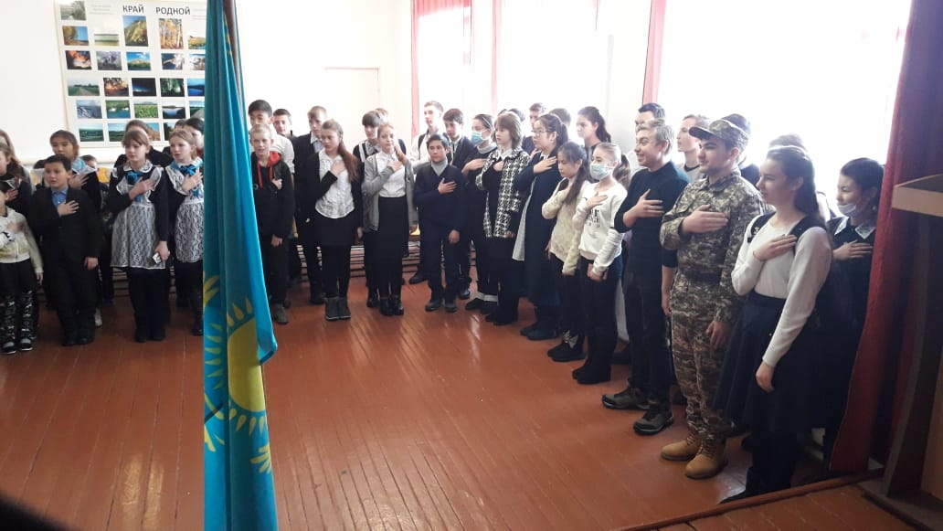

Линейка на открытие месячника

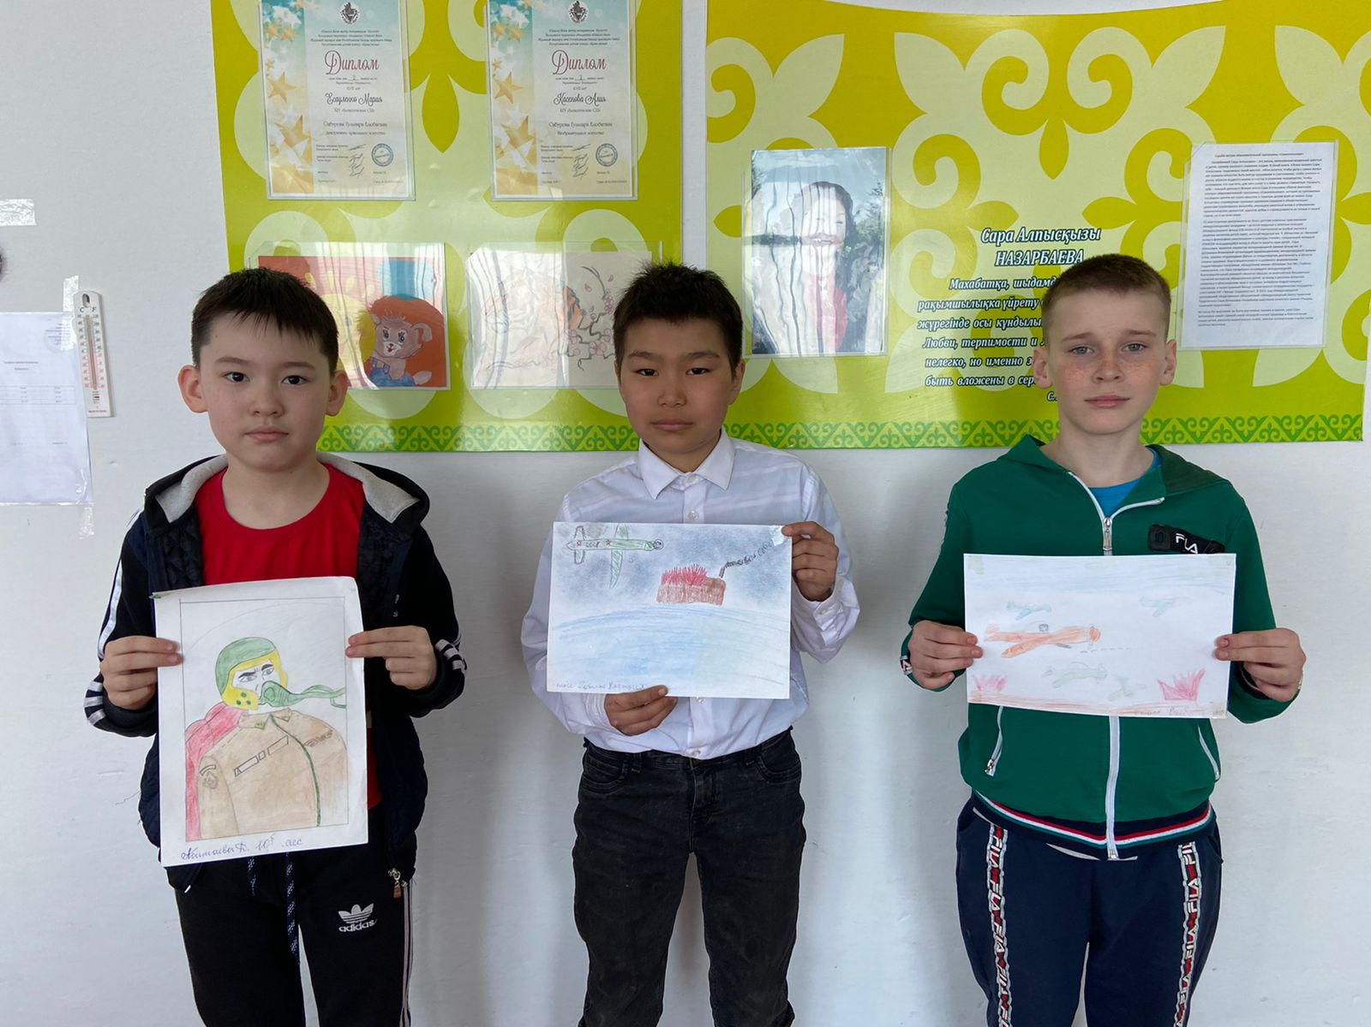

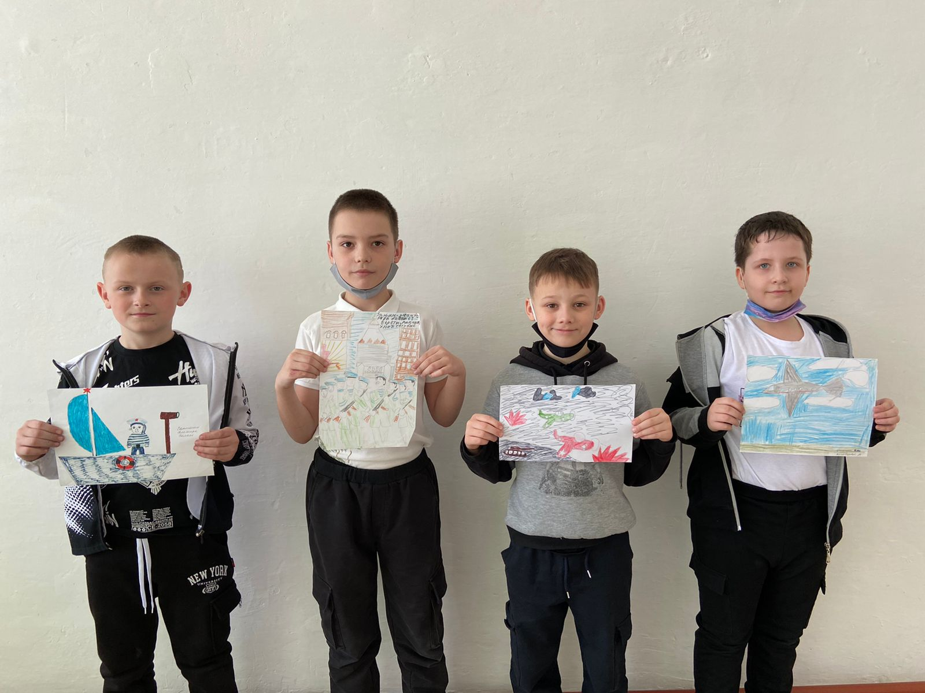

Конкурс рисунков

**План-график**

***подготовки и проведения учебной тренировки «01» марта 2022 г***

***по эвакуации детей и преподавателей***

***КГУ «Общеобразовательная школа№1 с.Алексеевка»***

***(организация, учебное заведение и т.д.)***

***По сигналу «Внимание всем» о возникновении пожарной опасности***

***(вид ЧС)***

|  |  |  |  |
| --- | --- | --- | --- |
| **Дата, время** | **Мероприятия** | | **Ответственные** |
| 1 | 2 | | 3 |
| **Подготовительный период** | | | |
| 26.02.2022г. | Инструктаж и получение задач на проведение учебной тренировки по эвакуации. | Руководитель  (директор)  Кл.руководители | |
| 26.02.2022г | Подготовка сил и средств учреждения. | Директор, завхоз,военрук. | |
| 26.02.2022г. | Совещание сотрудников по постановке задач  Уточнение путей экстренного вывода детей из дошкольного образовательного учреждения и сосредоточения их в безопасном месте. | Директор нач.ГО, помощник нач.ГО | |
| 26.02.2022г | Проведение инструктажа-занятия с детьми во время занятий. | Учителя ОБЖ, физруки. | |
| 26.02.2020г | Проверка маршрутов экстренного вывода детей, основных и запасных выходов, уточняет место сосредоточения детей и сотрудников дошкольного образовательного учреждения. | Начальник ГО, помошник нач.ГО | |
|  | | | |
| 1.03.2022г  10:00 | Подача сигнала: **«Внимание всем!»**  **Текст сообщения:** «Учебная тревога, учителям организовать экстренный вывод детей, в соответствии с планом эвакуации». | Начальник ГО, помощник нач.ГО | |
| 10:00-10:15 | Осуществляется экстренный вывод (вынос) детей из здания Алексеевской СШ на место сбора. | Классный руководители и работники школы | |
| 10:01-10:05 | Согласно схеме выставляются посты охраны порядка на этажах для обеспечения регулирования, организованного и быстрого вывода детей. | Ответственный за ГО | |
| 10:15 | В указанном месте сбора (не менее 50 м. от здания учреждения) осуществляется построение детей и сотрудников образовательного учреждения, производится подсчёт выведенных детей для доклада руководителю учреждения. | Начальник ГО, помощник нач. ГО | |
| 10:15 | Директор школы принимает информацию, руководит и вносит коррективы в ходе учебной тренировки, готовит справку-доклад . | Начальник ГО, помощник нач. ГО | |
| 10:17 | Указание на организованное возвращение в здание школы  Даётся оценка и проводится краткий разбор учебной эвакуации | Кл. руководители и работники школы. | |
| 10:20 | Образовательное учреждение продолжает учебный процесс согласно расписанию занятий. | Начальник ГО, помощник нач.ГО | |

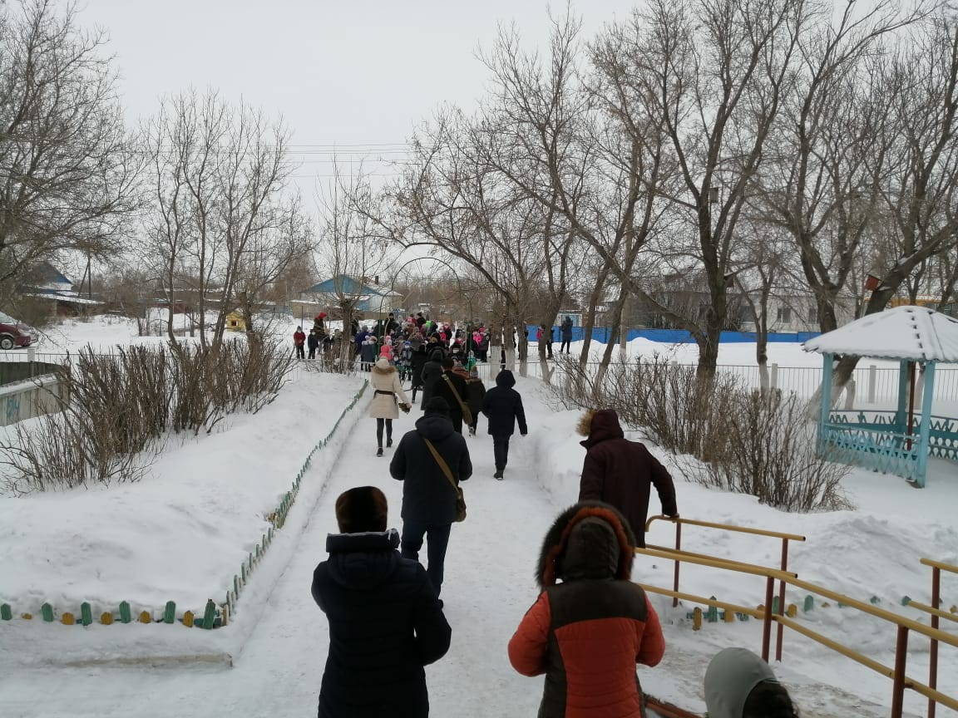

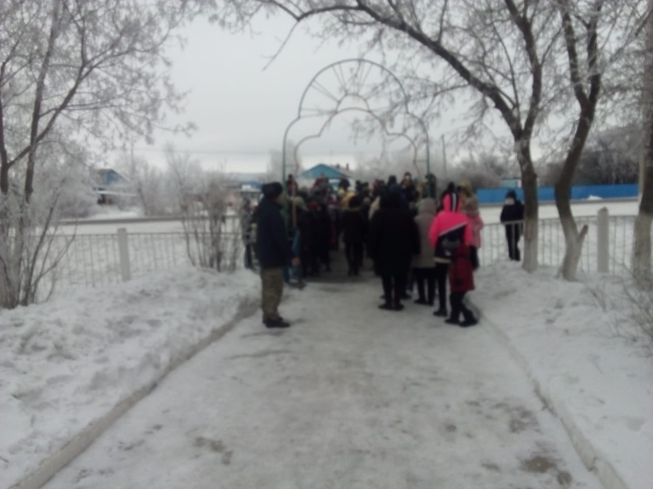

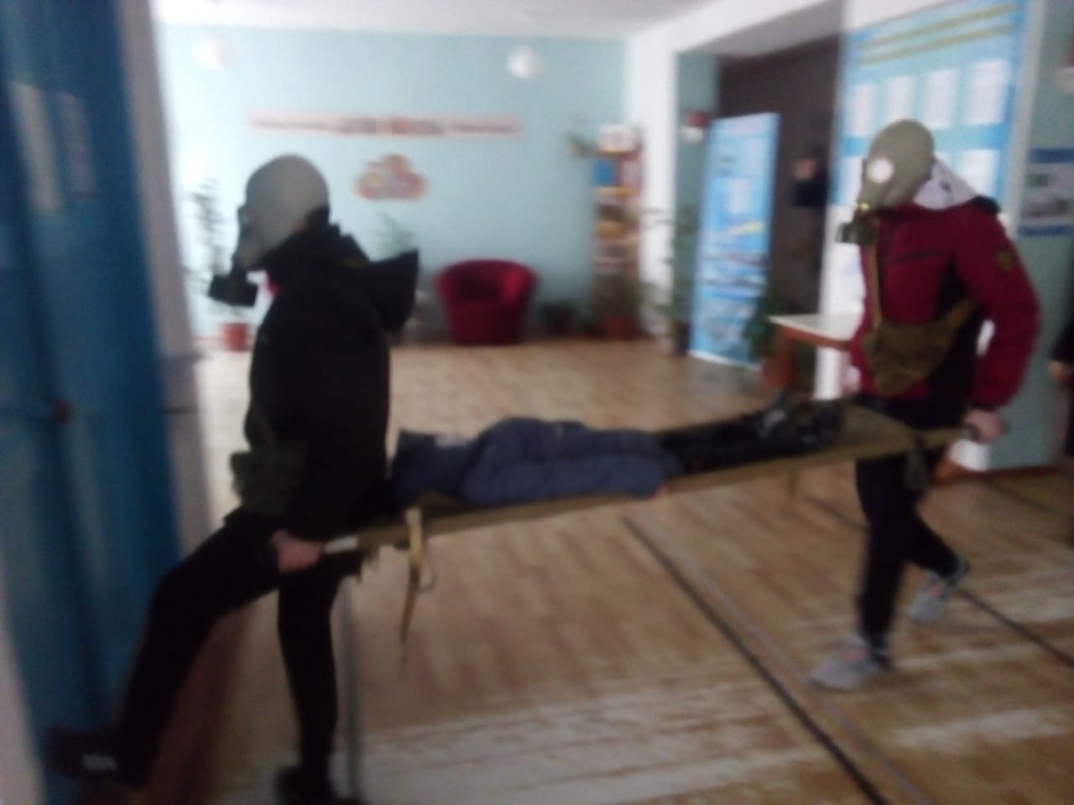

Спасательная группа

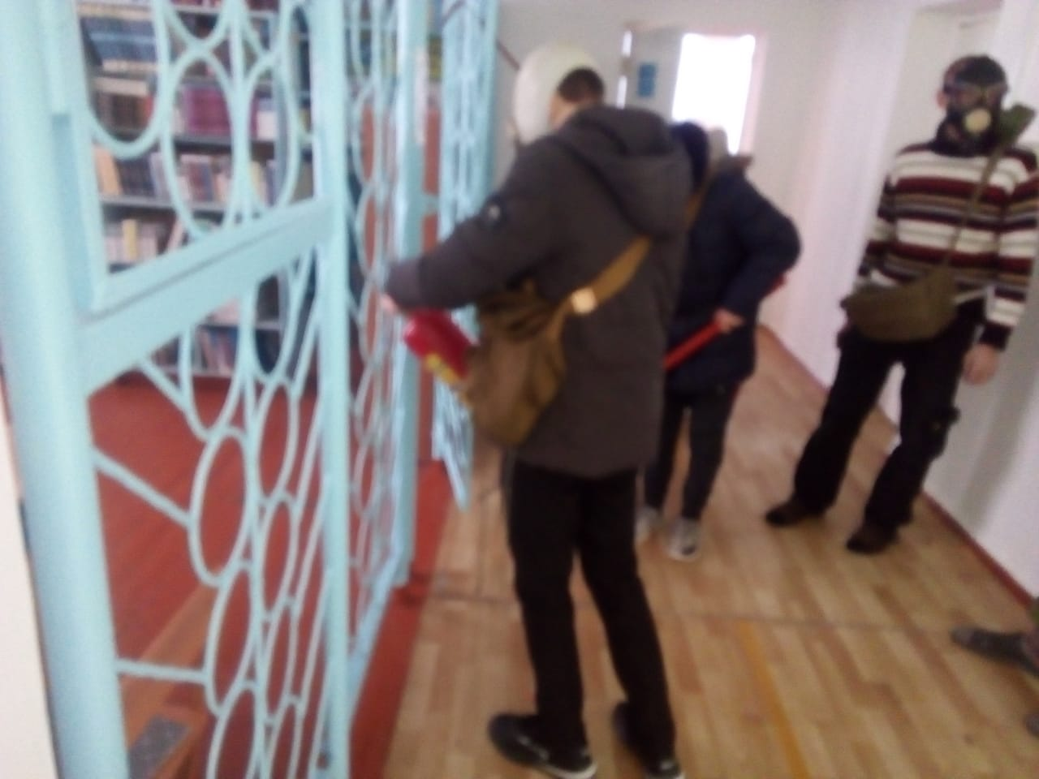

Формирования ГО.

Тренировки по сигналу «Внимание всем»

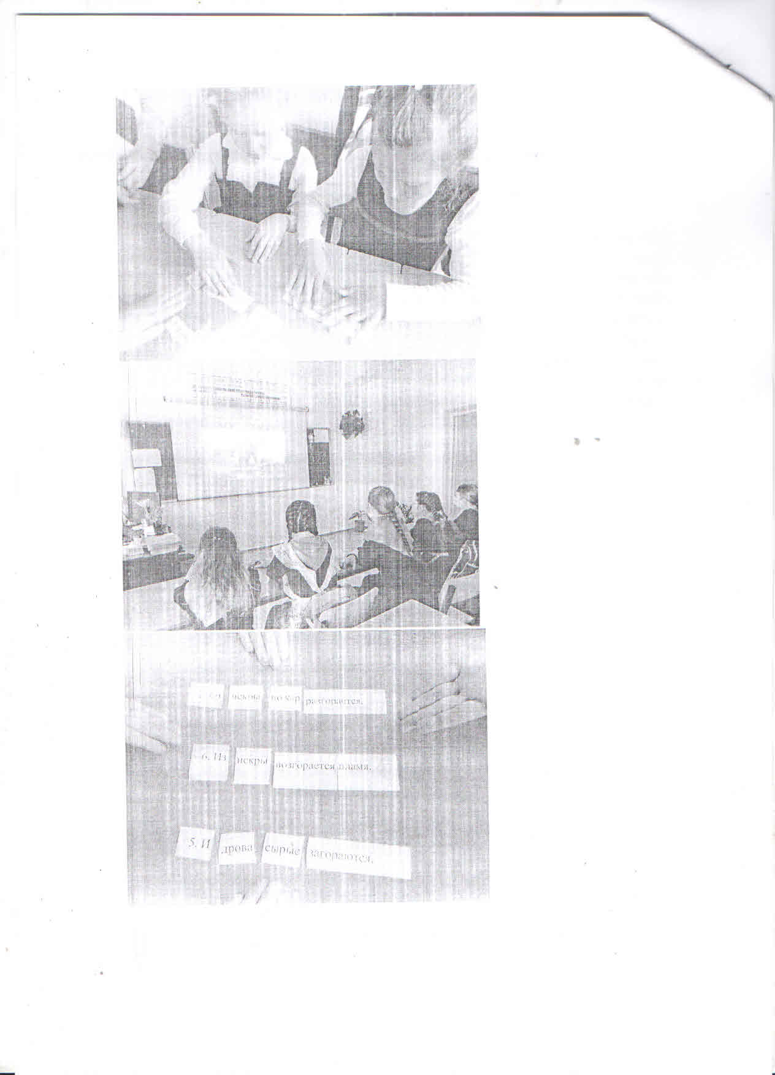

Классный час

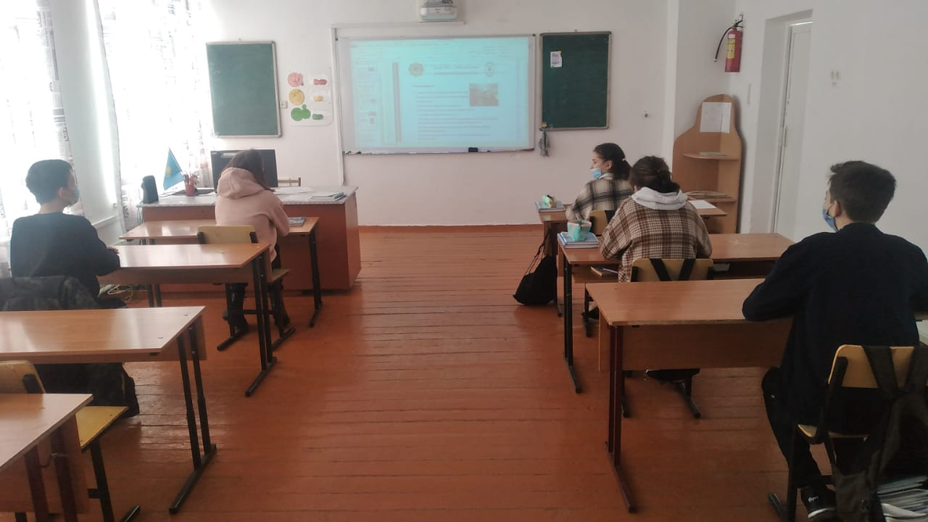

Интерактивный урок

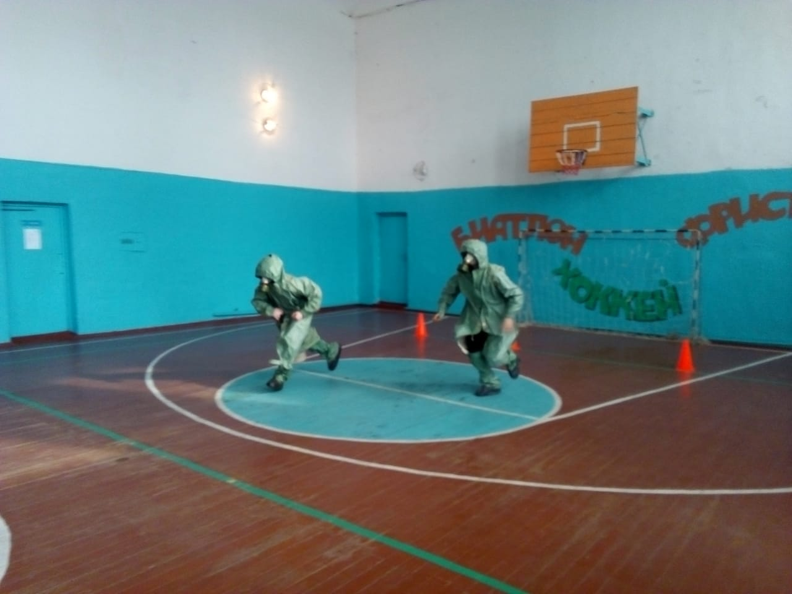

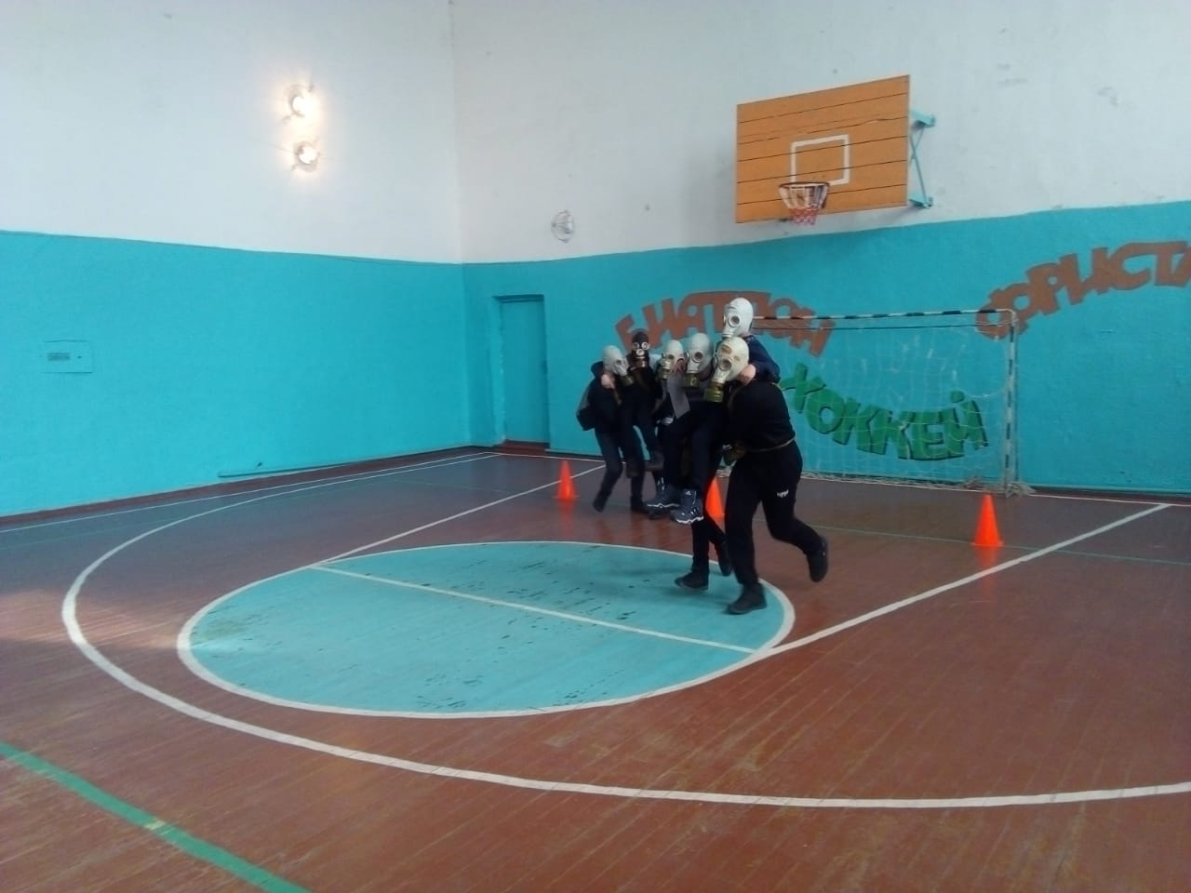

Эстафета среди учащихся 9-11классов

**ВИКТОРИНА ПО ГРАЖДАНСКОЙ ОБОРОНЕ**

**Тур "Разминка"**

|  |  |  |
| --- | --- | --- |
| **№ п/п** | **ВОПРОСЫ** | **ОТВЕТЫ напишите правильный ответ** |
| 1 | Вещество (алкалоид) в листьях табака, вредное для здоровья человека. |  |
| 2 | Специалист по ликвидациям ЧС |  |
| 3 | Массовое заболевание людей. |  |
| 4 | Добровольное отравление никотином. |  |
| 5 | Как называется сигнал оповещения, подаваемый прерывистыми гудками, сиренами предприятий и транспортных средств? |  |
| 6 | Бесцветный газ с характерным запахом нашатырного спирта, легче воздуха. |  |
| 7 | Организованный вывод (вывоз) населения из зоны ЧС в безопасную зону |  |
| 8 | Устройство, предназначенное для защиты органов дыхания от ОВ |  |
| 9 | Реакция на опасность, когда человек испытывая страх, стремится убежать, забыв обо всём |  |
| 10 | Кратковременная (от нескольких секунд до 30 минут) потеря сознания |  |
| 11 | Тяжёлое вирусное заболевание, поражающее центральную нервную систему, возникающее при укусах животных |  |
| 12 | Как называется поведение человека, когда он может чётко и доходчиво выражать свои чувства и желания, когда он имеет своё мнение и знает, чего хочет? |  |
| 13 | Кем является человек, находящийся на дороге вне транспортно­го средства и не производящий на ней работ? |  |
| 14 | Если собака сбила вас с ног, необходимо упасть на живот, а руками закрыть …? |  |
| 15 | Как называется физическое лицо, захваченное и (или) удерживаемое в целях понуждения государства, организации или отдельных лиц совершить какое либо действие или воздержаться от совершения  какого либо действия  как условия освобождения удерживаемого лица? |  |

**Тур "Обеспечение безопасности в при угрозе и в ходе ЧС"**

|  |  |  |
| --- | --- | --- |
| **№ п/п** | **ВОПРОСЫ** | **ОТВЕТЫ выберите правильный ответ** |
| 1. | От чьего имени начинается речевая информация о ЧС?  а)  Президента Казахсана;  б)  Главы администрации города или района;  в) Штаба ГОЧС города или района. |  |
| 2 | Какой была первоначальная аббревиатура гражданской обороны:  а) РСЧС; б) МПВО; в) МЧС и ГО |  |
| 3 | Назовите дату, когда отмечается Международный день гражданской обороны |  |
| 4 | Выберите правильное направление выхода из зоны химического заражения:  а) перпендикулярно направлению ветра;  б) по направлению ветра;  в) навстречу потоку ветра. |  |
| 5 | При аварии на химически опасном объекте произошла утечка хлора. Ваша квартира на 1-м этаже, как вы поступите:  а) укроетесь в подвале дома;  б) поднимитесь на верхний этаж;  в) останетесь в квартире. |  |

**Тур "Здоровье и здоровый образ жизни"**

|  |  |  |
| --- | --- | --- |
| **№ п/п** | **ВОПРОСЫ** | **ОТВЕТЫ выберите правильный ответ** |
| 1 | Назовите среди перечисленных ниже факторов тот, от которого в наибольшей степени зависит уровень здоровья конкретного человека:     а) социально-экономические условия;  б) его образ жизни;  в) биологические особенности  конкретного человека;  г) состояние окружающей среды. |  |
| 2 | Как называется состояние напряжения, возникающее у человека под влиянием сильных воздействий?  а) стрессом; б) расслаблением;  в) смелостью; г) уверенностью |  |
| 3 | К стоматологу для поддержания в хорошем состоянии своих зубов рекомендуется обращаться не реже:  а) 1раза в неделю; б) 2 раза в год;  в) 1раза в месяц;   г) 1раза в квартал. |  |
| 4 | Какой из перечисленных видов активного отдыха на природе является самым популярным:  а) активный туризм;  б) прогулки по городскому парку;  в) поход в лес за грибами и ягодами. |  |
| 5 | Десмургия - это:  а) отравление; б) перелом;  в) учение о повязках. |  |

**4 тур "Основы медицинских знаний. ПМП, правила оказания ПМП"**

|  |  |  |
| --- | --- | --- |
| **№ п/п** | **ВОПРОСЫ** | **ОТВЕТЫ выберите правильный ответ** |
| 1. | Что представляет собой ПМП:  а) срочный вызов скорой помощи к месту происшествия;  б) остановка  кровотечения;  в) комплекс мероприятий  по оказанию помощи пострадавшему на месте происшествия. |  |
| 2 | Максимальное время наложения кровоостанавливающего жгута в летнее время не должно превышать:  а) 1,5 часов;  б) 1 часа;  в) 30 минут;  г) 2-х часов |  |
| 3 | При укусе (присасывании) клеща необходимо:  а) обильно смазать насекомое жиром или маслом;  б) вырезать клеща острым предметом;  в) прижечь место укуса огнём зажигалки;  г) вырвать клеща пальцами (пинцетом) и смазать место укуса йодом |  |
| 4 | При ожоге необходимо:  а)  смазать место ожога маслом и присыпать порошком;  б) обработать место ожога марганцовкой;  в) проколоть образовавшиеся пузыри;  г) охладить обожжённое место под струёй холодной воды |  |
| 5 | Если во время купания у тебя свело ногу, как ты поступишь?  а) возьму ногу за носок и потяну на себя; б) приму положение «поплавок» и разотру мышцу;  в) уколю сведенную мышцу булавкой;  г) буду звать на помощь. |  |
| 6 | Как правильно надеть на пострадавшего куртку (рубашку) при ранении руки?  а) одежду надевают сначала на больную руку, а затем на здоровую;  б) одежду надевают на обе руки одновременно;  в) одежду надевают сначала на здоровую руку, а затем на больную;  г) не имеет значение как, главное осторожно. |  |
| 7 | Мальчик, катаясь на велосипеде, упал и сильно ударился, вследствие чего он получил травму - открытый перелом костей предплечья. Какую первую медицинскую помощь необходимо оказать?  а) вызвать скорую помощь;  б) успокоить пострадавшего;  в) наложить стерильную повязку на рану, осуществить иммобилизацию и дать покой больному;  г) остановить кровотечение. | Расставить действия в правильной последовательности. |

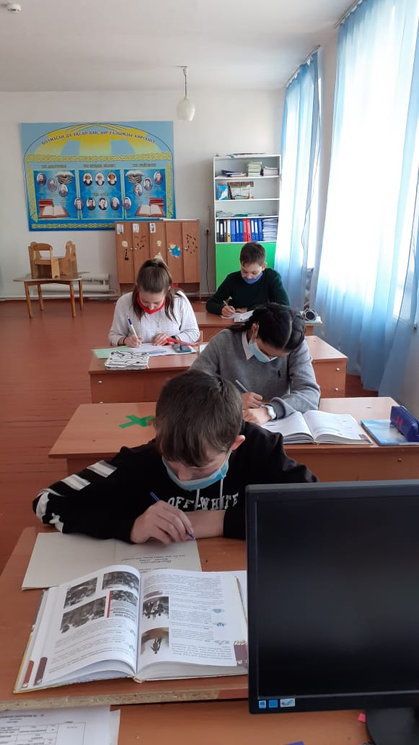

Сочинения по ГО.

Директор Алексеевской СШ: Шалашун Л.А.

Преподаватель – организатор НВП: Кенжегалиев Е.С.